**Atividade 08 – Banco de Dados**

1. **Listar todos os funcionários que nasceram antes do ano 2000:**

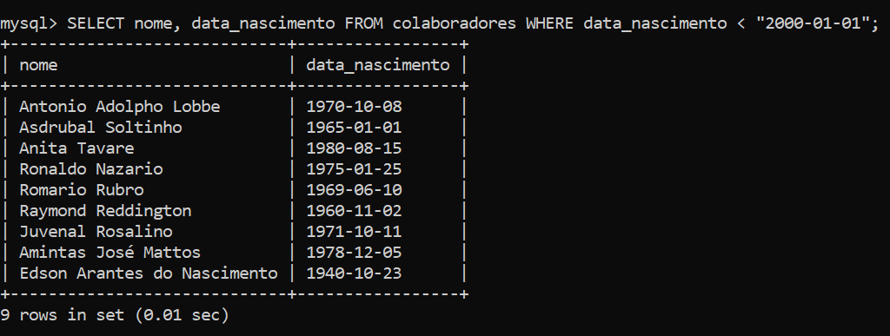

1. **Listar todos os funcionários que recebem salários maiores que 2200.00:**

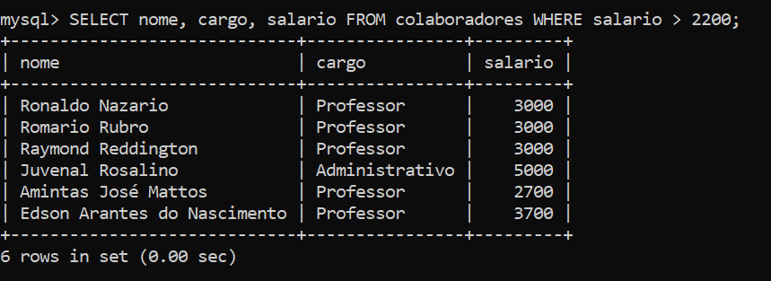

1. **Listar somente dos funcionários que iniciam o nome com as letras Ro:**

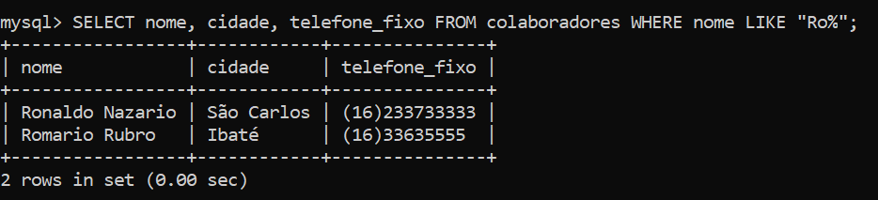

1. **Mostrar a soma dos salários dos funcionários que não são professores:**

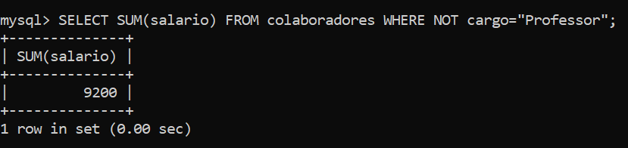

1. 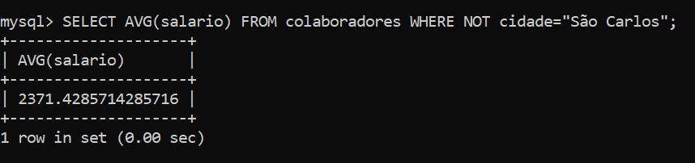 **Mostrar a média dos salários dos professores que não moram em São Carlos:**
2. **Mostrar a quantidade de funcionários que não são professores, identificando com o alias “administrativo” na tabela:**

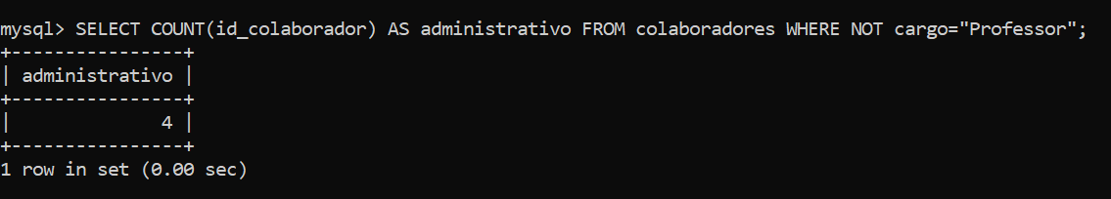

1. **Mostrar todos os funcionários, somente nome e celular, que tem os celulares que iniciam com os números 98 não sendo o prefixo:**

